**ASPİRİNEL-MAX**

**Aspirin Nedir?**

Aspirin eski nesil panoların değiştirilmesine gerek kalmadan yeni nesil panolar gibi çalışmasını sağlayan elektronik bir simülasyon kartıdır.

**Aspirin Nasıl Kullanılır?**

Kartın besleme geriliminin doğru olduğundan eminseniz bağlayınız. 100 artı ve 1000 eksidir. Çalışma gerilimi +24 Volttur.

Kartın girişlerine PTC’yi bağlayınız. PTC sinyali 100 ile çalışır olup motor üstünden gelen ısınma bilgisi ile ilgilidir. Sinyal yok ise motor ısınmış demektir. Normal şartlarda sürekli 100 sinyali gelmelidir.

KRC sinyali kontaktörlerin sağlamlığını gösteren ve kontaktörlerin yardımcı kapalı (NC) kontaklarından dolanıp gelen sinyaldir. Kontaktörler sağlam ise sinyal olmalıdır.

R, S, T ve N ise faz koruma için gerekli olan 380 Volta göre ayarlanmış girişlerdir. Fazın sırasına ve varlığına bakar. R, S, T sırası uygun ve gerilimler tam ise faz koruma rölesi çeker. Faz hata ledi söner.

RU1 ve RU2 ise yön sinyaller olup yönlerden biri çektiğinde buraya sinyal gelmelidir. Çarpma kapı olursa RU1 ve RU2 girişleri, RH ve RF kontaktör bobin faz uçlarına bağlanmalıdır.

Freni çalıştıran Faz ucu diyota girmeden önce fren rölesi üzerinden bağlanıldığında kontaktöre elle basıldığında fren bobininin çekmesi engellenmiş olur. Fren güvenliği arttırılmış olacaktır.

**Aspirin Kullanımında Dikkat Edilecek Hususlar?**

Yönler çektikten sonra KRC sinyali düşmelidir. KRC sinyali şöntlenemez. Şöntlenirse kart hata verir.

Asansör yön almadan önce faz giderse, PTC kesilirse veya KRC sinyali gelmezse Aspirin Emniyet devresini keser. Ama yön aldıktan sonra PTC veya faz koruma kesilirse asansör katına gelinceye kadar bunun bir önemi yoktur. Katına gelince tekrar hataya geçer. Ancak asansör yön aldığında KRC mutlaka kesilmelidir yoksa Aspirin gene hataya geçer ve emniyeti kestirerek asansörü durdurur.

Emniyet devresi fonksiyonu, PTC’yi, KRC’yi ve FAZ KORUMA’yı içerir. Normal durumda hatalar ledlerinin hiçbiri yanmamalıdır.

Aspirin, ayrıca bağımsız bir FAZ KORUMA rölesi de içerir. Faz koruma rölesi istenildiği gibi bağlanılabilir. Emniyet devresi rölesi faz korumayı da içerdiğinden faz koruma bağlanılmak zorunda değildir.

**Aspirin Bağlantı Şeması?**

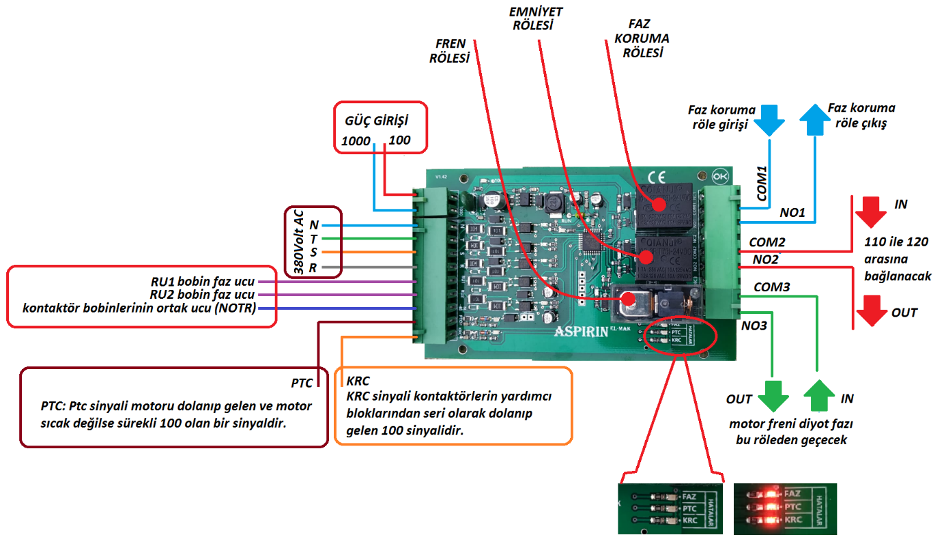

***ASPİRİN bir ELMAK ürünüdür.***